# Dependencias:

Ninguna

# Acceso:

Desde la pestaña Cambiar imagen en la transacción Mis Datos

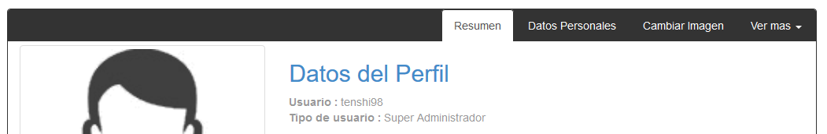

# Uso:

Presionar el botón Examinar

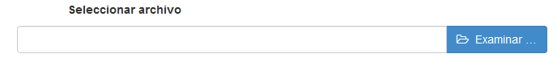

Utilizar el navegador de archivos de Windows hasta llegar a la imagen deseada

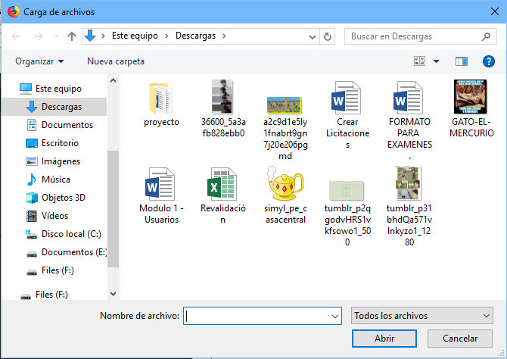

Seleccionar la imagen, presionar el botón abrir, una vez hecho se mostrará una vista previa de esta, su nombre y su peso en KB.

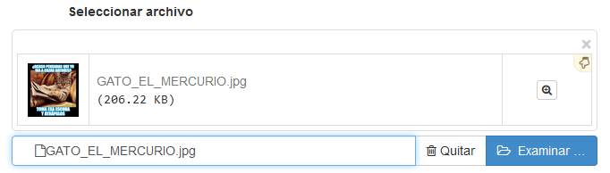

Si no se quiere esa imagen solo se debe presionar el botón Quitar para eliminarla y seleccionar una nueva



Si la imagen es la deseada, presionar el botón subir archivo



Una vez subida la imagen, se actualizará la imagen de perfil en el menú y en el resumen del perfil

 

En el caso de que se desee eliminar la imagen de perfil, solo se deben repetir los pasos anteriores hasta llegar a la pantalla de selección de imagen, con la diferencia que ahora se mostrara la imagen previamente subida

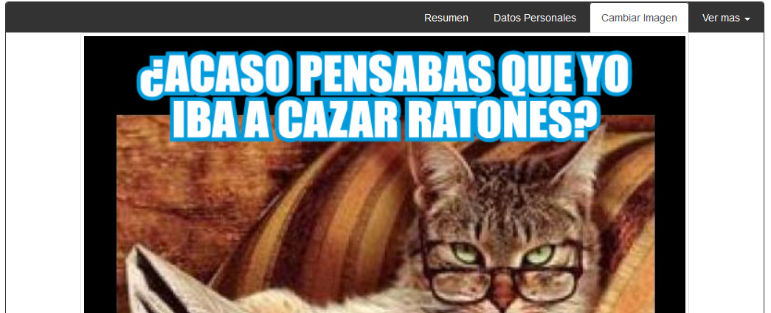

Y presionar el botón Borrar Imagen



Una vez presionado nos mostrara nuevamente el formulario para subir imágenes

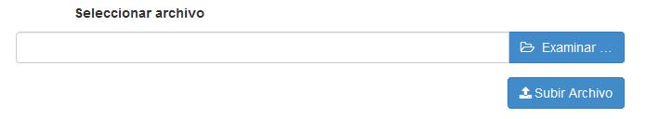

# Precauciones:

Subir una imagen liviana y preferiblemente con la extensión jpg.